2018
Brumbassen – den private busbørnehave i Hillerød
Brumbassen – den private busbørnehave i Hillerød
01-01-2018
Pædagogisk Handleplan

Brumbassen - den private busbørnehave i Hillerød

Pædagogisk handleplan 2018

Indledning

Om Brumbassens historie og virke
Busbørnehaven Brumbassen var oprindeligt et kommunalt tilbud, men blev af Hillerød Kommune lukket den 1. juni 2009. En handlekraftig forældregruppe tog initiativ til at videreføre institutionen med dens unikke tilbud og værdier. Den 1. oktober samme år startede Brumbassen op som Hillerøds første private børnehave, ledet af en forældrebestyrelse og drevet af børnehavens leder.

Brumbassens børnehavegruppe og bus har i dag base i et mindre træhus som vi lejer af Hillerød Lilleskole, som vi også deler legeplads med. Brumbassen har i år eksisteret i 8 år som privat børnehave. Vi har lavt sygefravær, en fremragende trivselsrapport, vores venteliste bliver længere og længere for hvert år.

Brumbassens børnehavemodel
Brumbassens omdrejningspunkt er vores bus, som vi selv har indrettet til heldagsudflugter med 25 børnehavebørn og vores fire faste voksne. Bussen er udstyret med tekøkken, køleskab, garderobe, toilet og masser af legetøj og udstyr til kreativ og praktisk udfoldelse. Vi boltrer os meget i naturen og bussen står altid åben for børnene hvis de har lyst til en bid mad fra madpakken eller anden syslen med dukker, Lego, tusser og meget mere.

Vores uger planlægges med afsæt i årstiden, og har løbende temaer om alt fra vand og vind til eventyr og teater. Vi opsøger hver dag steder der kan give børnene en relevant oplevelse; drageflyvning i efteråret, badning i havet om sommeren, smag på naturen, teater og museum på kolde og våde dage, græskarplukning ved Halloween, dissektion af dyr vi finder, gæt en afføring osv.

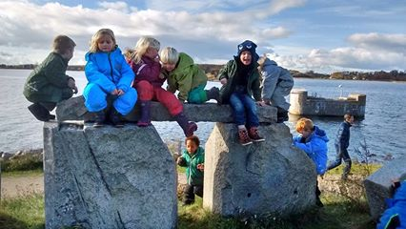
Brumbassebørn - sansning, bevægelse, motorik, naturfænomener, kultur og venskaber

Handleplansmodel

Hvad er en pædagogisk handleplan?
Den pædagogiske handleplan er et evaluerings- og udviklingsredskab for ledelsen, personalet og bestyrelsen. Den pædagogiske handleplan skal formidle refleksioner, overvejelser og prioriteringer i det pædagogiske arbejde samt vise hvad personalet gerne vil blive klogere på at udvikle det kommende år. At evaluere handler om at gennemføre evalueringer, der giver en viden om børnenes læring, som kan bruges i det videre pædagogiske arbejde.

Hvordan bruger Brumbassen den pædagogiske handleplan?
Brumbassens ambition er at dokumentere og evaluere vores pædagogiske praksis med hjælp fra nedenstående pædagogiske handleplan. Gennem refleksion og overvejelser over vores egen pædagogiske praksis i forhold til det enkelte barn og hele børnegruppen, udfordrer og udvikler vi Brumbassens kultur og læringssyn.

Trekanten
Brumbassen har valgt at anvende en handleplansmodel opstillet af Hillerød Kommune, med navnet ”Trekanten” (trekantet grafisk model), da den har læreplanstemaer som passer godt til Brumbassens kerneområder; Krop og bevægelse, Natur og naturfænomener, Kultur og kulturelle udtryksformer.

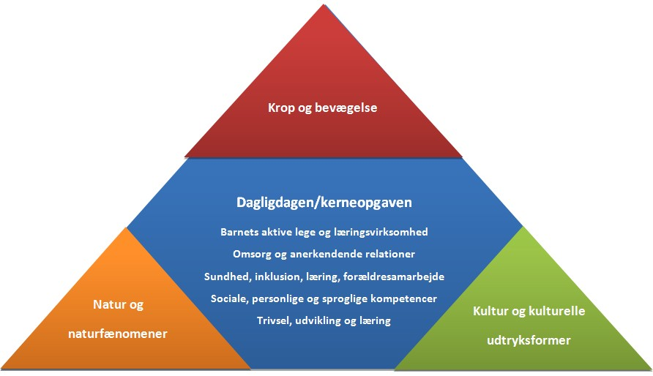

Handleplansmodellen Trekanten er opdelt i 4 felter

Kerneydelsen (trekantens midterste blå felt)
- De kommunale overordnede politiske mål
- Det landspolitiske fokus på at de enkelte børn skal blive så dygtige de kan, bryde den negative sociale arv, og der skal være fokus på tillid og trivsel.
- Alt sammen skal støtte op om målet at 95 % af en ungdomsårgang skal tage en uddannelse.

Tre læreplanstemaer (trekantens spidser, tre farvede felter i rød, grøn og orange)
- Krop og bevægelse (rød trekant)
- Natur og naturfænomener (grøn trekant)
- Kultur og kulturelle udtryksformer (orange trekant)

Dertil kommer at under læreplanstemaerne er tre kompetencer ufravigelige, da disse kompetencer er hinandens forudsætninger, og altid vil være til stede, uanset hvor vi er, og hvad vi laver.

Tre kompetencer
- Personlige alsidige kompetencer
- Sociale kompetencer
- Sproglige kompetence

Pædagogisk Handleplan

Indledningsvis vil vi herunder beskrive vores arbejde med børnene i henhold til politiske mål og indsatsområder for 2017. Derefter kommer en gennemgang af vores læreplaner inden for de forskellige læreplanstemaer listet ovenfor, samt opsat i trekanten.

Politiske mål og indsatsområder for 2018:
- Sunde børn: Lavt sygefravær blandt børn og personale.
- Inklusion: Alle børn oplever at være inkluderet og integreret.
- Overgang til skole: Alle børn i den skolepligtige alder forudsættes at starte i skole. Andelen af børn, der af særlige grunde vurderes ikke at være klar til at starte skole ligger i 2017 under eller på niveau med landsgennemsnittet.
- Forældrerollen og forældresamarbejde: Tilfredse forældre
- Læring og sproglig indsats: Læring for alle børn øges.

Sunde børn: Lavt sygefravær blandt børn og personale

I Brumbassen er vi meget opmærksomme på og orienteret om sundhed blandt børn og personale. Begrebet sundhed anskues her bredt som børns og voksnes trivsel, fysisk og mentale sundhed. Vi har et lavt sygefravær i vores børnehave både blandt børn og voksne. Vi er opmærksomme på at vi vil fortsætte den statistik (se tal i sidste afsnit på denne side).

Sundhed og bevægelse
Da Brumbassen har mulighed for at tage ud nye steder hver dag er kropsmotorik, bevægelse og motion en fast del af vores hverdag og ugentlige program. Vi er opmærksomme på at introducere børnene for mange varierede terrænoplevelser. I forskelligt terræn - klitter, strandkant, islag, sne, søbred mose, skov, stenmoler, grusgrav, hesteryg, legepladser, træer, bakker osv. - bliver børnene dagligt udfordret fysisk. Uden at tænke over det udfordrer de konstant sig selv, deres motoriske evner og grænser. Vi oplever at børnene slet ikke kan lade være med at prøve sig selv af og hver dag bliver det enkelte barn stærkere i sin fysiske kunnen.

En gang om ugen vil vi have en motionsdag med mere kontrolleret og planlagt motorisk stimulation af børnenes sanser. Vi løber en fast distance med løbesko på, taler om puls, hjertet og lunger og laver motionslege (balancerer med æg, går på line, hopper over huller osv.) Foruden at styrke motorikken på de områder personalet vurderer interessant for gruppen, er disse dage gavnlige for fællesskabet i børnegruppen på tværs af alder, køn og legeinteresser.

Sundhed og kost
Vi vil have fokus på sund kost. Vi taler med børnene om, hvad der er sundt og usundt for kroppen, og hvad kroppen behøver for eksempelvis at være ude en hel vinterdag eller på en varm sommerdag på stranden. Desuden taler vi med børnene om selve kroppens opbygning og funktioner, og hvordan motion og sund kost påvirker kroppen både på godt og ondt.

For at udfordre, stimulere og åbne børnenes smagssanser op for sund mad, har vi ”Smag på naturen” uger, hvor vi i fællesskab med børnene samler, plukker og tilbereder naturens egne råvarer: Vi laver eksempelvis hybenrose-saft, salt med grannåle, brændenældesuppe osv. Desuden viser vi børnene, når muligheden er der, hvordan et rådyr eller en fasan tilberedes helt fra start.
Vi vil fortsat løbende være i dialog med forældrene om børnenes madpakker og har tidlige haft foredrag af sundhedsplejerske om dette emne.

Sundhed og mental trivsel
Ligesom for fysisk sygdom er mental sundhed noget mere end blot fravær af egentlig psykisk sygdom.
Det er en tilstand af velbefindende, hvor barn eller voksen kan udnytte sit potentiale, kan håndtere dagligdagens udfordringer, kan arbejde produktivt og gavnligt, og er i stand til at bidrage til samfundet.
Vi arbejder målrettet mod hver dag at give os selv og børnene en stimulerende, nærværende og tryg dagligdag blandt andet gennem de aktiviteter vi har beskrevet i afsnittene ovenfor om sundhed og afsnittet herunder om inklusion.

Personalet ser og møder de enkelte børn, når de sammen med en gruppe børn eksempelvis undersøger hvilke genstande, der kan flyde på en stor vandpyt og hvilke der ikke kan. Den voksnes bevidsthed om sin relation til det enkelte barn, til børnegruppen, samt særlig opmærksomhed på børnenes indbyrdes relationer i gruppen, er afgørende i Brumbassens pædagogiske tilgang. Hensigten er at sikre at personalet inspirerer, støtter og bakker op omkring barnets nysgerrighed, interesse og perspektiv på de oplevelser som barnet møder.

Vores tilfredse forældregruppe, vores glade og livlige børn og vores lave sygefravær blandt både børn og voksne indikerer for os trivsel i Brumbassen. Sygefraværet var i 2016 på 2,9% og i 2017 på 2,1%.
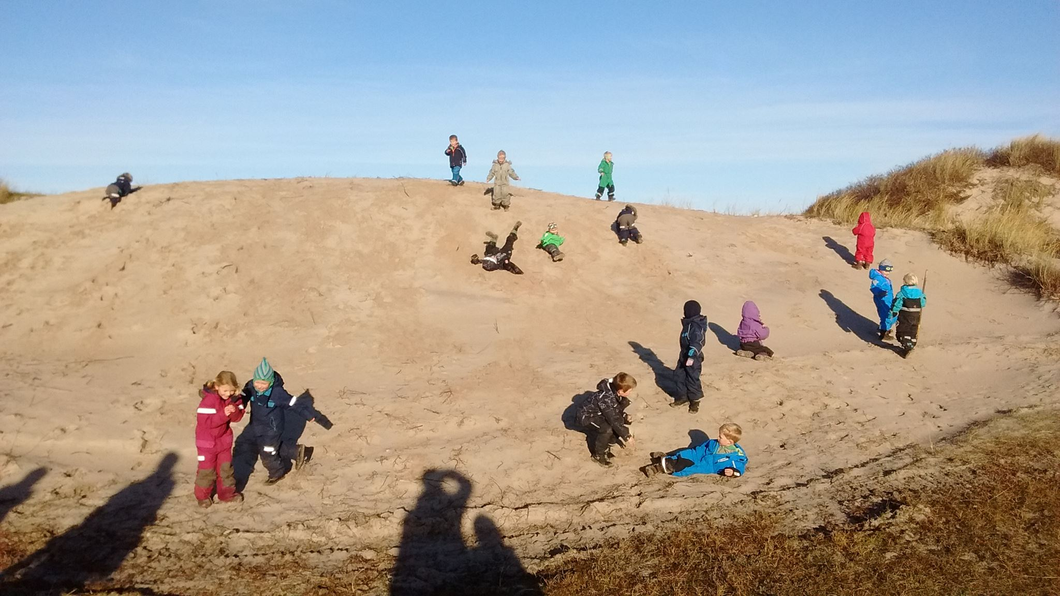
Brumbassebørn der har det sjovt og prøver kræfter med sig selv og hinanden

Inklusion: Alle børn oplever at være inkluderet og integreret.

Brumbassen er en lille institution med en lidt atypisk hverdag på tur med bussen, hvor både børn og voksne er tæt sammen hver dag. Vi følges hver dag som en samlet gruppe ud i verden mod en fælles destination, hvilket vi oplever opløser alt for fasttømrede gruppedannelser og skaber et stærkt bredt fællesskab.

Naturen appellerer forskelligt til de enkelte børns interesser for udfoldelse, hvilket fordrer mange aktiviteter sammen på tværs af køn og alder. Store børn hjælper små op ad stejle skrænter og man kravler i træer sammen, hvis man synes det er sjovt at kravle i træer - uafhængigt af alder og køn.

Inde i bussen og hjemme i huset, har vi ikke meget plads, så børnene mestrer hurtigt at vise hensyn og hjælpe hinanden. Gamle børn viser nye børn, hvor tingene ligger og de yngste børn spørger store børn om hjælp til støvler og vanter.

Ude i verden er tillid til hinanden afgørende for børnehavegruppens sikkerhed og muligheder. Børnene er opmærksomme på at være fælles om at overholde de regler vi har for vores færden. Vi løber ikke længere væk end aftalt, vi henter hjælp hos en voksen, når en har slået sig, de store passer på de yngste, vi smider ikke affald, vi rydder legetøj op sammen, når vi skal hjem osv.

Både gennem opfordringer til forældrene, en legeliste med telefonnumre i bussen og ved at lave mange sociale arrangementer for forældre og børn, prøver vi at bakke op om legeaftaler efter børnehavetid. Mange af børnene uanset alder vil gerne lave legeaftaler uden for tiden i Brumbassen.

Inklusion omhandler barnets egen oplevelse af at være en værdifuld del af det sociale fællesskab og dets forståelse af, at det er muligt at lære noget om sig selv og udvikle sig socialt. De forskellige sociale rammer og faktorer der er nævnt ovenfor, mener vi i Brumbassen er vigtige for barnets sunde inklusion og integration i børnehavegruppen, og en positiv faktor for det enkelte barns sociale udvikling, kompetencer og mentale sundhed. Børnene har forskellige interesser og behov, og det er vigtigt at disse styrkes både individuelt og i fællesskabet.

Inklusion og overgange til skole: Alle børn i den skolepligtige alder forudsættes at starte i skole. Andelen af børn, der af særlige grunde vurderes ikke at være klar til at starte skole ligger i 2018 under eller på niveau med landsgennemsnittet.

Tæt samarbejde med forældre og kommende skole sikrer en god overgang mellem Brumbassen og skole.

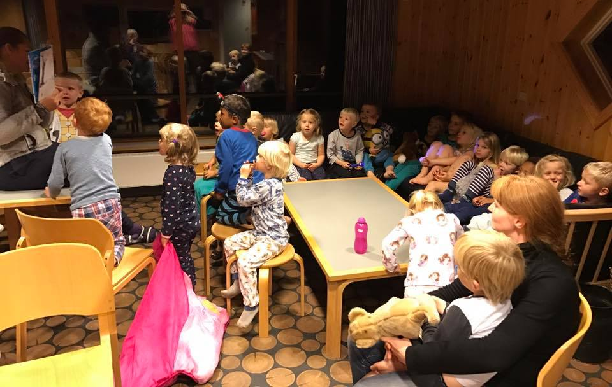
Årlig koloni - godnathistorie

Forældrerollen og forældresamarbejde: Tilfredse forældre

I Brumbassen lægger vi stor vægt på, at børn og forældre føler sig trygge, når de starter i Brumbassen. Vi afholder introdage for både børn og voksne inden opstart. Der afholdes derefter en tremåneders opstartssamtale, forældresamtaler efter relevante fokusområder, skolestartssamtale med forældrene, og derudover holdes der møder efter behov.

Da børnehavegruppen og voksenantallet i Brumbassen er forholdsvis lille har vi dagligt fint overskud til et tæt forældresamarbejde og samtale om dagens oplevelser ved aflevering og afhentning af børnene. Dertil kommer den daglige rapportering om børnenes oplevelser via en lukket Facebook-gruppe. Alle forældre er med i gruppen.

Vi arrangerer årligt to ”Åben Bus”-arrangementer, hvor forældrene har mulighed for at opleve børnenes dagligdag. Forældregruppen i Brumbassen har et stort engagement med 2 årlige arbejdsdage, hvor Brumbassebussen og Brumbassehuset og omgivelserne opfriskes. Derudover afholdes højtidsfester med stor tilslutning fra forældre og børn.

Brumbassen har ultimo 2015 foretaget en tilfredshedsundersøgelse blandt forældrene. Resultatet viser stor tilfredshed blandt forældrene med at deres barn går i Brumbassen (95,6 %). Ny forældretilfredshedsundersøgelse vil blive gennemført foråret 2018.

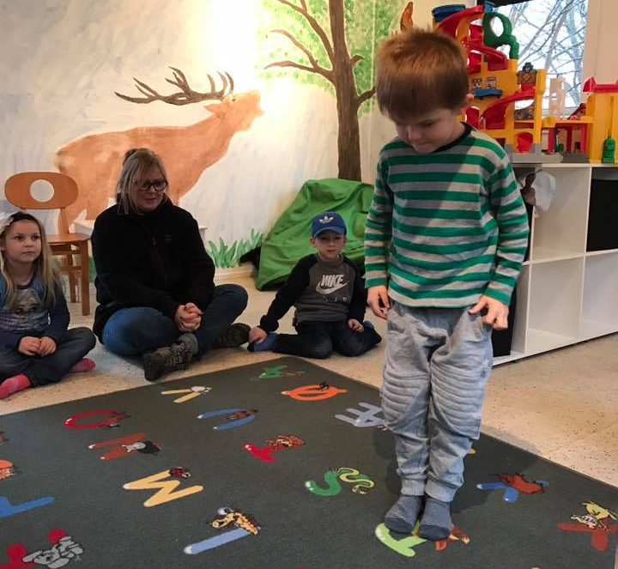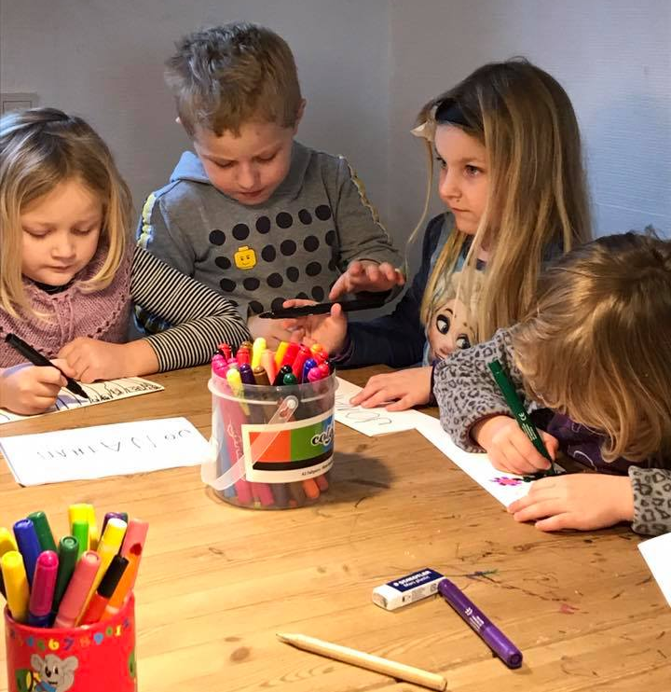
ABC klubben leger med bogstaver og ord

Læring og sproglig indsats: Læring for alle børn øges

Vi arbejder med læring og børnenes sproglige udvikling individuelt med det enkelte barn og i fællesskab i børnegruppen.

Til at udfordre og udvikle børnenes sprog i fællesskab i gruppen har vi blandt andet brugt eventyr, fortælling og drama som redskab. I gruppen arbejdes der med samme eventyr gennem en længere periode, hvor børnene gennem gentagelse, kreativ leg med detaljer, drama og lignende styrker deres sproglige udvikling. Dertil kommer en igangværende indsats for at integrere rim, remser og masser af sang ind i vores dagligdag.

For det enkelte barn lægger vi særlig fokus på en aktiv indsats for børn med sproglige vanskeligheder, blandt andet gennem forebyggende indsats i samarbejde med en fast tilknyttet tale- /hørepædagog.
Vi har ligeledes på et forældremøde i 2016 haft besøg af en logopæd tilknyttet Brumbassen, som holdt et oplæg om barnets sproglige udvikling og hvordan forældrene i samarbejde med Brumbassens indsats kan hjælpe barnet til et bedre sprog. Generel viden om sprog og sprogudvikling forankres bredt i Brumbassen.

Da børnegruppen er godt integreret på tværs af alder leges der dagligt med tal og bogstaver på alle niveauer rundt om vores bord i Brumbassehuset. De stores interesse og kunnen smitter af på de små, og skaber en naturlig interesse for emnet. Vi har pen og papir nogle store tal og alfabeter på væggen og et alfabettæppe i legerummet, som børnene ofte selvstændigt drages mod at benytte i legen med tal og bogstaver. Fra årsskifte til skolestart har vi en ugentlig ABC-gruppe for den gruppe af børn som starter skole. Her træner vi bogstaver, skrivning, ro og lyde. Yderligere samler vi de ældste børn i hele april måned. Her bruger vi tiden på skolebesøg, ud af huset ture, teatertur, afslutningstur og meget mere.

Vi anvender primært IT i form af telefoner som et understøttende værktøj for de voksne, som eksempelvis opslagsværk ved kloge børnespørgsmål og ved nye projekter, samt ved læring om natur (eksempelvis dyrelyde) og til sprogstimulering.

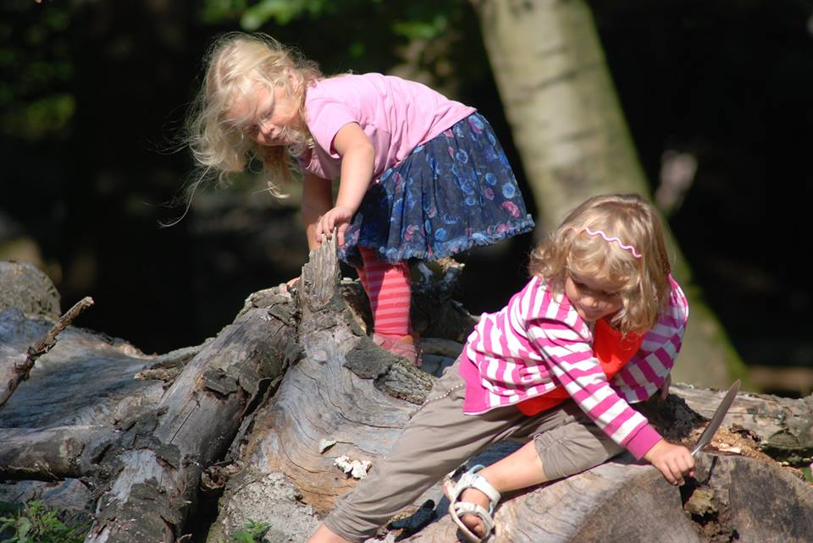
Brumbassepiger

Læreplanstemaer

Kerneopgaven/dagligdagen

Hvordan arbejder vi med omsorg og læring i vores institution? (læringsmiljøer og voksenrollen) -
I hvilke hverdagssituationer ses særligt de tre kompetencer i spil? (personlige alsidige, sociale og sproglige kompetencer)

- Vi er anerkendende voksne der sammen med børnene undres. Vi er nærværende sammen med børnene og er opmærksomme på at se deres udgangspunkt, hjælpe dem igennem nederlag og konflikter, og deler deres små sejre. Det er vigtigt, at alle børn bliver set, respekteret og accepteret i dagligdagen.

- Vi arbejder aktivt på et sundt socialt miljø hvor alle børn føler sig trygge til at være den de er, tør sige hvad de tænker og lege hvad de har lyst til at lege. Vi sætter aktiviteter i gang, hvor børnene inddrages og opmuntres til at være aktive deltagere i fællesskabet og derigennem styrke venskaber. Det er vigtigt for os at både børn og forældre er trygge i dagligdagen i Brumbassen

- I dagligdagen lærer vi gennem krop og bevægelse. Hver dag gør vi brug af mulighederne i naturen, hvor vi befinder os – lige fra hav, skov og mose til naturlegepladser, museer og teater.
Vi tegner og maler, saver og snitter, læser eventyr, digter historier, hører musik, ser og spiller teater osv. I naturen bruger vi vores fantasi og sanser, udfordrer kroppens fysik og undersøger naturen og dens fænomener.

Hvad vil vi / vores mål (overordnede principper fastlagt i samarbejde med bestyrelsen)?
Når et barn skal udvikle sig så sundt som muligt, er det centrale i børnehavens værdigrundlag følgende:

- Tryghed og trivsel for både barnet og familien er i centrum.
- Vi er anerkendende voksne.
- Vi prioriterer udeliv og bevægelse.
- Vi prioriterer kendskab til naturområder, biologi og kultur i nærområdet.
- Vi styrker barnets selvværd og udvikling.
- Vi styrker barnets sociale kompetencer og fremmer barnets selvstændighed.

Hvilke metoder vil vi anvende for at nå vores mål?
Tryghed og trivsel er fundamentalt for hvornår børn udvikler sig og lærer. Udvikling og læring er en vekselvirkning mellem ydre påvirkninger og egne erfaringer.

De ydre påvirkninger sker i fælles oplevelser med andre børn og nærværende engagerede voksne. De udvikler sig ved:
- At se og høre på andre børn og voksnes adfærd – vi opholder os tæt sammen med børnene og lader dem interagere frit og intuitivt.
- At have gode positive relationer – vi lærer børnene at omgås venligt, at aflæse deres venner og at hjælpe hinanden.
- Af højtlæsning og håndværksmæssige projekter – vi læser og laver sløjd mm..
- Nye oplevelser og u planlagte begivenheder – vi lader børnene influere dagens gang, taler med omverdenen vi møder, og undersøger ting vi finder i naturen.
- Planlagte begivenheder, gentagelser og rutiner – vi arrangerer temauger, motionsdage, øver os i selvhjulpenhed mm..
- Rum til spørgelyst og nysgerrighed – vi lytter interesseret og svarer engageret.
- Engagerede og glade voksne – de voksne har en indbyrdes god tone og en fælles begejstring for vores arbejde med børnene.
- Fælleslege – vi har ugentlige motionsdage med arrangerede fællesaktiviteter .

Opbygning og forståelse af egne erfaringer sker gennem:
- Fysisk og psykisk udfoldelse – vi lader barnet prøve kræfter af i naturen.
- Egne handlinger og tidligere erfaringer – vi giver barnet tid til refleksion over egne handlinger.
- Sanseindtryk – vi har god tid og lader barnet sanse (pille, lytte, røre, smage, lugte og se).
- Fordybelse og leg– vi prioriterer barnets fordybelse højere end en fast tidsplan, vi skærmer barnet mod forstyrrelser i fordybet leg.
- Tilegnelsen af ny viden – vi eksponerer dagligt børnene for nye oplevelser, vi undres med dem og taler med dem om det vi ser og undersøger.

Personalet arbejder løbende med spørgeskemaer, opstiller fælles spilleregler, sprogvurderer og foretager daglige observationer.

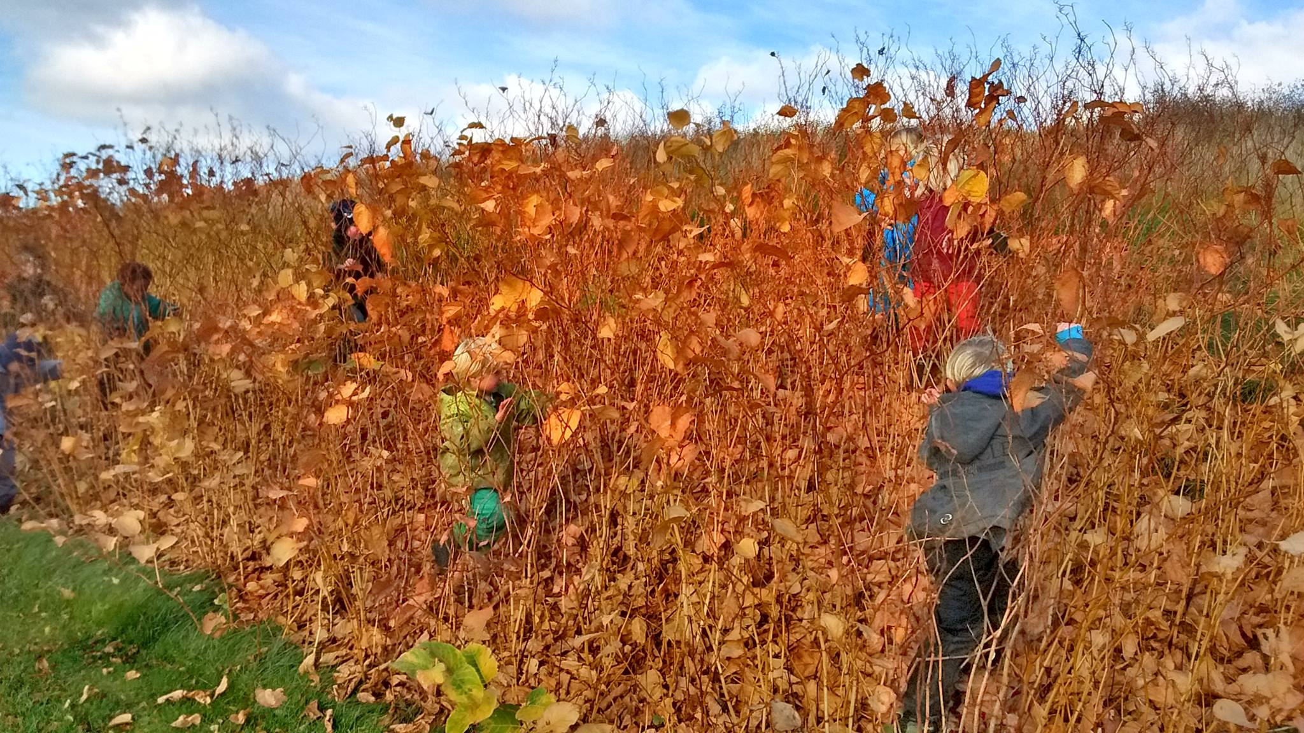

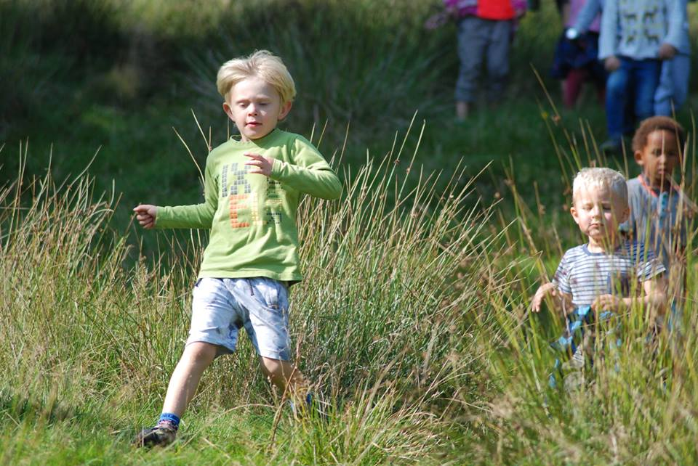

Krop og bevægelse

Hvordan arbejder vi med krop og bevægelse?
Vi arbejder krop og bevægelse ind i vores hverdag ved at planlægge er varieret forløb af nedenstående aktiviteter for børnene.

- Vi er bevidste om at vi hver dag giver børnene mulighed for at bevæge sig på en varieret måde. Vi bevæger os eksempelvis på forskelligt underlag i hverdagen som sand, vand, skovbund, mudder, skrænter, vi arrangerer fælles bevægelsesoplevelser og igangsætter forskellige bevægelseslege i naturen som eksempelvis at løbe om kap, cykelture, fodboldtræning, atletikstadion, forhindringsbane og boldspil. I bussen har vi bevægelsesredskaber, som børnene kan vælge at bruge, så som løbecykler, tov til rebbaner, bold, gynger og hængekøje.

- Vi har indført en årlig sanseuge, hvor børnene vil få brugt samtlige sanser, eksempelvis smags og lugtesans.
- Vi har motionsdag hver mandag – året rundt bortset fra et lille vinterhi i de mørkeste og koldeste måneder.
- Vi deltager i ”Hej skal vi lege uge”, arrangeret Børneulykkesfonden.
- Vi har hjerteuge med fokus på hjerte og kredsløb.

Hvad vil vi / vores mål?
Vores mål er sunde og glade børn. Det opnår vi ved at give barnet muligheden for:

- At opleve glæde ved, accept af og forståelse for deres egen krop.
- At oplever glæden ved at være i bevægelse og opnå selvmotivation i forhold til at bevæge sig.
- At få brugt den mængde fysiske energi de har i sig på en varieret, udfordrende og stimulerende måde.
- At får stimuleret deres sanser, og får kendskab til kroppens grundlæggende funktioner.
- At få støtte til at udvikle forståelse og respekt for egne og andres kropslighed.
- At børnene får en forståelse af fysisk sundhed og aktiv livsstil.
- At få fremmet deres selvstændighed og selvhjulpen hed.
- At fremme selvværd gennem succesoplevelser.
- Plads til aktivt at udforske og tilegne sig den fysiske, sociale og kulturelle verden gennem sanserne.

Hvilke metoder vil vi anvende for at nå vores mål?
Personalet vil på grundlag af daglige observationer og dialog med børnene løbende vurdere og følge op på vores metoder beskrevet herunder:
(Der dokumenteres via billeder, video og tekst, der dagligt bliver lagt ud i Brumbassens lukkede Facebook-gruppe)

- Vi opsøger på vores daglige ture med bussen naturområder; skrænter, strand, mose, islag, sten, skov grusgrav, legepladser osv., som vi mener vil udfordre gruppen og det enkelte barn på en stimulerende måde. Vi opfordrer til at prøve sig selv af og hjælpe hinanden, vi hjælper dem på vej, fortæller om hvad deres krop gør, og deler deres sejre med dem.

- Vi arrangerer planlagte motoriske lege som udfordrer kropsbevidsthed. Vi går lange distancer, laver hoppelege, cykler, hinker, løber, klatrer, farveløb, bruger arme og ben osv. Vi kan se at børnene motiveres af disse motorisk udfordrende lege, spørger ind til dem og ser frem til motionsdagen.

- Vi laver mad af naturlige og sunde råvarer sammen med børnene og taler med dem om hvad vi spiser, og hvad det giver kroppen at spise de forskellige ting.

- Vi lader børnene mærke efter hvad der sker når de selv klæder sig af og på efter forhold og omgivelser og lader dem selv tage ansvar for at komme ud af døren med alt det rigtige udstyr på. Vi lader dem selv mærke efter, hvornår de føler sult og tørst og træthed. Vi lader dem selv bestemme hvornår de spiser og sover, og vores bus står altid åben for dem.

Hvordan vil vi inddrage og arbejde med de tre kompetencer (sociale, personlige og sproglige kompetencer)?
Vi er bevidste om, at vi er rollemodeller og vidensbank for børnene. Til dette bruger vi blandt andet den pædagogiske model: Gå foran barnet, gå ved siden af barnet og gå bag ved barnet.

- Vi støtter børnene i at komme med forslag og ideer til hvad vi skal lave i Brumbassen
- Vi støtter børnene i at turde fortælle om oplevelser i det fælles rum, samt sætte ord på egne tanker, følelser oplevelser og handlinger.
- Vi støtter børnene i være en god kammerat og gøre en masse ting sammen med andre børn

Hvilke politiske indsatsområder vil vi arbejde fokuseret med og hvordan?
Bevægelse er godt for barnets læring, sundhed og inklusion både i nuet og på længere sigt. Derudover er det godt for barnets kognitive udvikling og mentale sundhed.

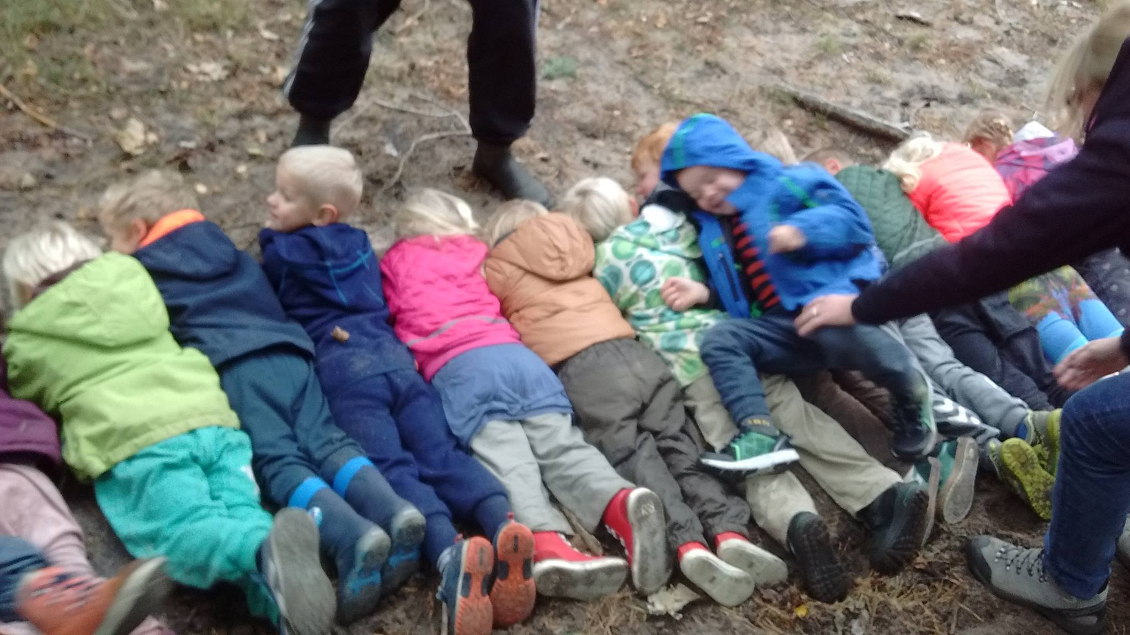
Motionsdag
Drageflyvning i Heatherhill
Natur og naturfænomener

Hvordan arbejder vi med natur og naturfænomener?
Natur og naturfænomener er en given del af Brumbassens dagligdag på vores ture ud i naturen, vi bruger årstiderne til at opsøge, opleve og gennemgå forskellige naturfænomener:

- Vores foretrukne udflugtsmål er ude i naturen til forskellige områder i Nordsjælland, vi besøger i skov, hede, mark, mose og strand. Naturen har altid noget nyt at tilbyde både børn og voksne.

- Med afsæt i årstiderne har vi temauger hvor vi undersøger solen, vinden, isen, sneen, vandet, dyrene og naturens spisekammer. Vi smelter is, taler om sne og iskrystaller, taler om vindmøller og flyver med drage i vinden, fisker i vandhuller og følger med i haletudsens udvikling, undersøger myretuer og smager på myrerne, finder knogler og efterladenskaber og taler om dyrespor og lyde. Dertil kommer skraldeuge, hvor vi lærer om skrald, genbrug og bæredygtighed i samarbejde med Genbrugspladsen og Byttehuset.

- Vi undersøger dyr både levende og døde, og hvordan dyrene indgår i naturens cyklus. Hvis vi får lejligheden viser vi børnene hvordan man tilbereder en hjort, en fasan og lignende fra start til slut, og så spiser vi det sammen.

- Vi bruger vores sanser sammen med børnene og undres over naturens foranderlighed i løbet af året. Mærker vinden i ansigtet, solen på kroppen, kold sne i hænderne, sandet mellem tæerne, går i sumpet terræn, løfter tunge sten osv.

- Vi har årstidsbestemte aktiviteter så som at bygge snemænd, samle blade eller kastanjer, hoppe i vandpytter, grave huller, lave bål, bade ved stranden, spise myrer, plukke bær, samle sten, kigge på dyr osv.

Hvad vil vi / vores mål?
Målet med vores engagement i naturen og dens fænomener er fremme børnenes forståelse og glæde for naturen gennem viden og læring.

- Vi vil lære børnene at udvikle respekt, forståelse og kendskab for naturen. At de tilegner sig viden om og forstår naturen, dens fænomener og sammenhængene bag.

- Vi vil lære børnene om bæredygtighed, om hvorfor vi ikke smider skrald og hvorfor naturen er vigtig for os mennesker.

- Vi vil at børnene får en oplevelse af glæde ved naturen, at de udvikler deres fantasi gennem naturen, at de udforsker og fordyber sig i naturen og drager egne erfaringer med naturens og dens fænomener.

Hvilke metoder vil vi anvende for at nå vores mål?
Personalet vil på grundlag af daglige observationer og dialog med børnene løbende vurdere og følge op på vores metoder beskrevet herunder:
(Der dokumenteres via billeder, video og tekst, der dagligt bliver lagt ud i Brumbassens lukkede Facebook-gruppe)

- Vi opsøger, planlægger og igangsætter aktiviteter der vil vække børnenes interesse og omsorg for naturen. Vi bygger eksempelvis vindmøller, dissekerer døde dyr, smager på bær og blade, fisker osv.

- Som børnenes rollemodeller går vi går foran som et godt eksempel, viser respekt, bruger og passer på naturen. Vi spiser fra naturen, vi passer på selv de mindste dyr og planter, vi ryder op efter os osv.

Hvordan vil vi inddrage og arbejde med de tre kompetencer (sociale, personlige og sproglige kompetencer)?
Vi er bevidste om, at vi er rollemodeller og vidensbank for børnene. Til dette bruger vi blandt andet den pædagogiske model: Gå foran barnet, gå ved siden af barnet og gå bagved barnet.

- Vi støtters børnene i at komme med forslag og ideer til hvad vi skal lave i Brumbassen
- Vi støtter børnene i at turde fortælle om oplevelser i det fælles rum, samt sætte ord på egne tanker, følelser oplevelser og handlinger.
- Vi støtter børnene i være en god kammerat og gøre en masse ting sammen med andre børn
- Hvilke politiske indsatsområder vil vi arbejde fokuseret med og hvordan?
- Naturen er god for barnets læring, sundhed og inklusion både i nuet og på længere sigt. Derudover er det godt for barnets kognitive udvikling og mentale sundhed.

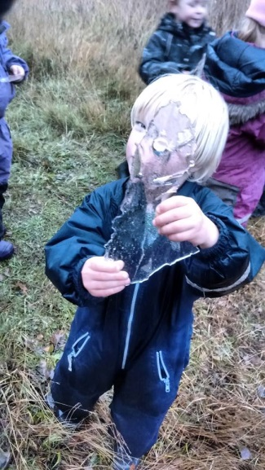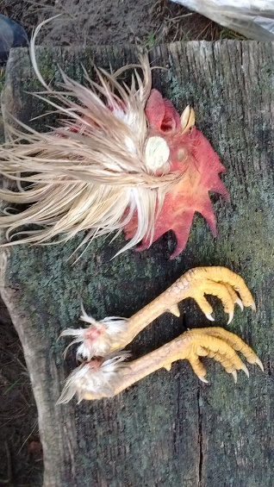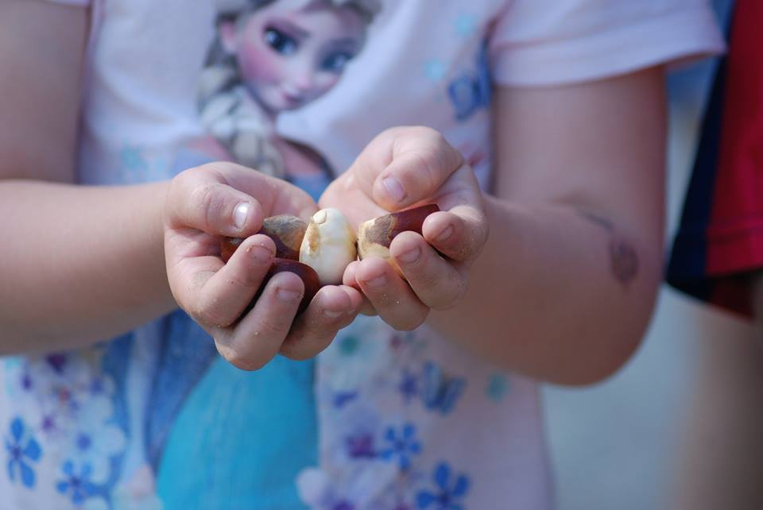
Naturfænomener gør hver dag spændende

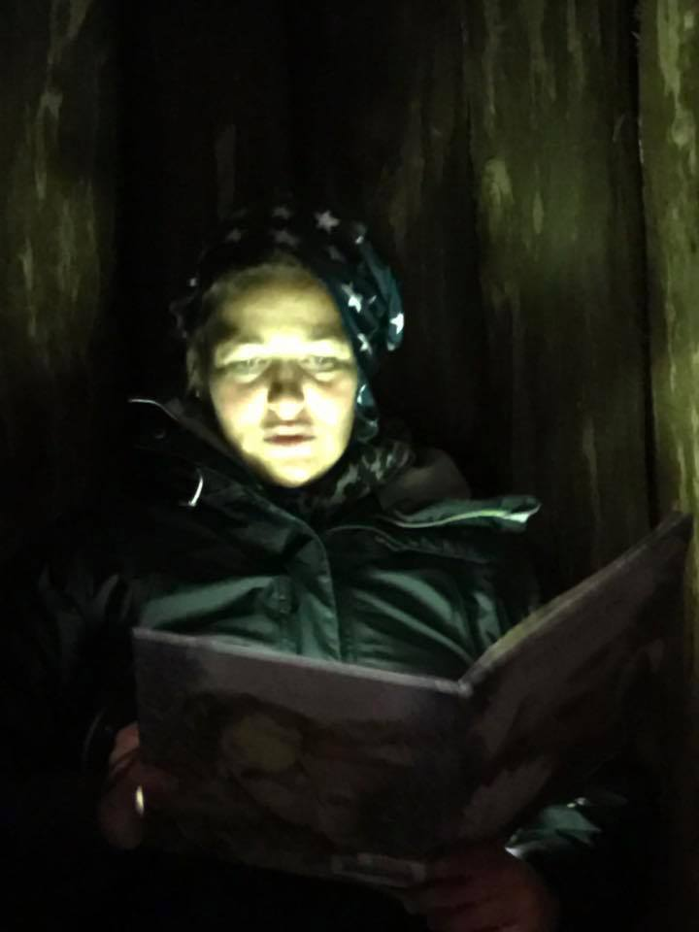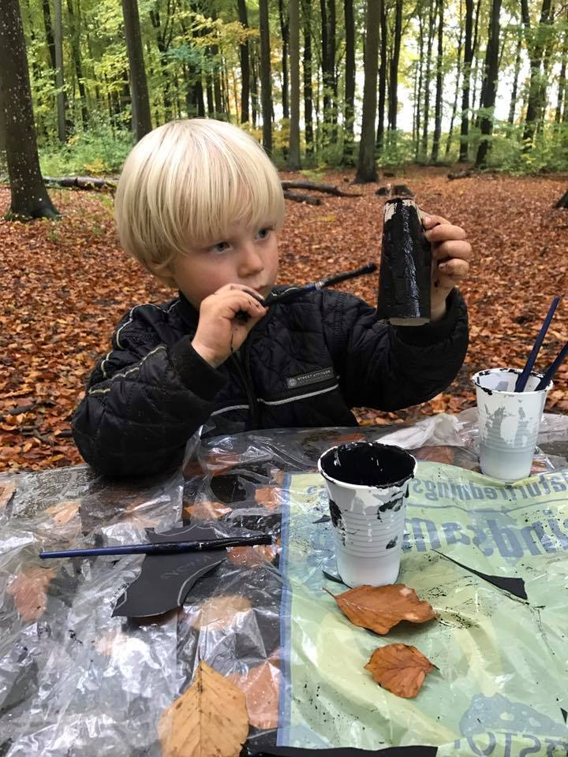
Eventyr i grotten og maling af flagermus til Halloween

Kulturelle udtryksformer og værdier

Hvordan arbejder vi med kultur og kulturelle udtryksformer?
Vi mener at kulturelle aktiviteter er sunde for børnenes intellektuelle og følelsesmæssige udvikling og mentale trivsel, hvorfor vi planlægger udflugter med kulturelle oplevelser og aktiviteter for børnene:

- Vi læser højt for børnene for at stimulere og udvikle deres sproglige forståelse og fantasi, synger sange for at stimulere deres udtale og sprogøre og arrangerer eventyr-temauger eksempelvis med højtlæsning i en mørk grotte for at stimulere deres indre billedunivers, opfulgt af teaterudflugt og lignende. Vi benytter os blandt andet af Mutter Grib på Klaverfabrikken i Hillerød, klæder os ud og danser til musik.

- Vi spiller spil for at lære om kulturelle spilleregler om tilsidesættelse af egen behov, om held, om planlægning, om samarbejde og konkurrence. Vi dyrker højtiderne, flager og fejrer fødselsdage med gaver og sang, vi plukker græskar ved Halloween, udhuler dem og leger med uhyggen, til jul har vi drillenisser i bussen, synger julesalmer, har julegaveværksted, laver risengrød over bål, til påske klipper vi gækkebreve osv.

- Vi besøger slotte og museer i nærområdet for at introducere børnene til fortid, historie, kulturer, geografi, industri, jagt og landbrug osv. eksempelvis Vikingebopladsen i Frederikssund, Frederiksborg Slot, og teknisk museum i Helsingør.

- Vi tegner og maler efter opstillinger, snitter i træ og bygger med klodser.

Hvad vil vi / vores mål?
I hverdagen vil vi støtte op omkring børnenes egne interesser og kreativitet, men også præsentere barnet for nye kreative lege og aktiviteter og verdensanskuelser:

- Vi vil udvide børnenes verdensbillede
- Vi vil gøre dem til selvstændigt tænkende og kreative børn
- Vi vil dele børnenes nysgerrighed og fordybelse
- Vi vil styrke børnenes sanser og sprog

Hvilke metoder vil vi anvende for at nå vores mål?
- Vi vil planlægge ture til forskellige kulturelle institutioner og tilbud – teater, museer og musikoplevelser
- Vi vil integrere børnene i den danske kultur gennem fejring af traditionelle højtidstraditioner - fødselsdage, jul og påske.
- Vi igangsætter kreative og sansende aktiviteter – male, klippe, udtænke, forme, bygge, synge, danse osv.
- Vi vil støtte op om gennemførelse af børnene kreative indfald og idéer – rollespil, hulebyggeri, værktøjs fremstilling mm.
- Vi vil skabe rum til kreativ udfoldelse og intellektuel fordybelse – rolige områder i bussen til læsning, tegning, perler osv.
- Vi vil gennem planlagte aktiviteter som højtlæsning, musik og teater understøtte og udfordre børnenes følelsesregister, sprog, kulturforståelse, kreativitet og musikalitet
- Vi vil hvor det er relevant lære børnene om andre kulturer og kulturelle værdier – holder alle jul, sidder man i nogle lande på gulvet og spiser, starter man i nogle lande i skole når man fire år? osv.
- Vi vil stimulere børnenes sanser gennem musik, arbejde med farve og former, brug af forskellige materialer og lade dem bruge alle deres sanser.

Hvordan vil vi inddrage og arbejde med de tre kompetencer (sociale, personlige og sproglige kompetencer)?
Vi er bevidste om at vi er rollemodeller og vidensbank for børnene. Til dette bruger vi blandt andet den pædagogiske model: Gå foran barnet, gå ved siden af barnet og gå bagved barnet.

- Vi støtter børnene i at komme med forslag og ideer til hvad vi skal lave i Brumbassen
- Vi støtter børnene i at turde fortælle om oplevelser i det fælles rum, samt sætte ord på egne tanker, følelser oplevelser og handlinger.
- Vi støtter børnene i være en god kammerat og gøre en masse ting sammen med andre børn

Hvilke politiske indsatsområder vil vi arbejde fokuseret med og hvordan?
Her vil vi have fokus på områderne sproglig udvikling og forældresamarbejde. Vi vil inddrage forældrene, dette gøres ved at invitere forældrene til fælles arrangementer, bruge forældrenes ressourcer og invitere dem til vidensdeling.

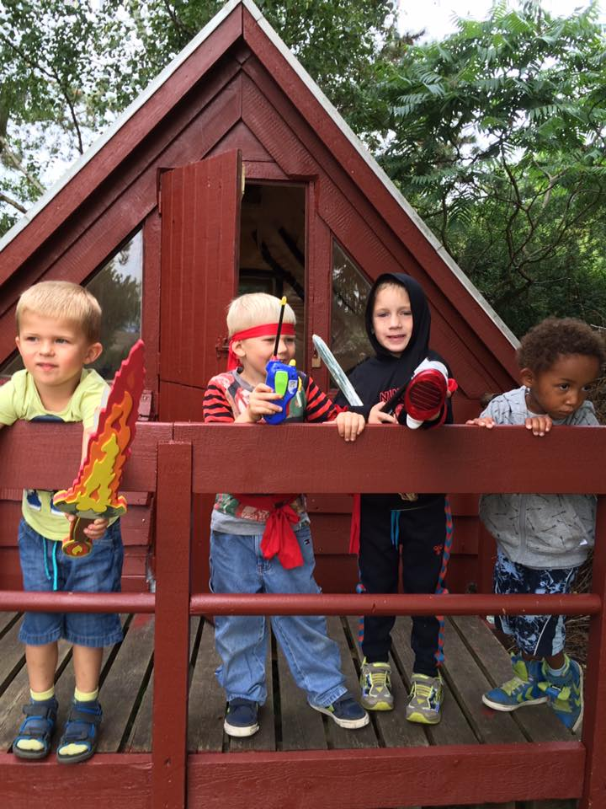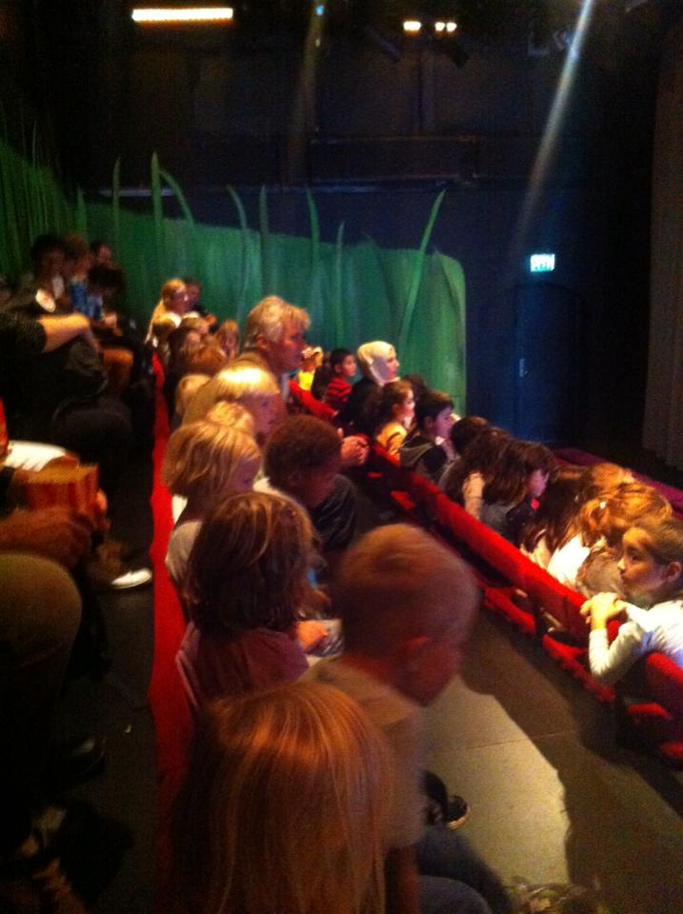
Rollespilslege og teaterbesøg

